
VARĖNOS RAJONO SAVIVALDYBĖS TARYBA

SPRENDIMAS
DĖL VARĖNOS RAJONO SAVIVALDYBĖS BENDROJO UGDYMO MOKYKLŲ TINKLO PERTVARKOS 2021-2025 METŲ BENDROJO PLANO PATVIRTINIMO

2021 m. vasario 26 d. Nr. T-IX-547
Varėna

Vadovaudamasi Lietuvos Respublikos vietos savivaldos įstatymo 7 straipsnio 7 punktu, 16 straipsnio 4 dalimi, Lietuvos Respublikos švietimo įstatymo 28 straipsnio 8 dalimi, 58 straipsnio 1 dalies 3 punktu, Mokyklų, vykdančių formaliojo švietimo programas, tinklo kūrimo taisyklėmis, patvirtintomis Lietuvos Respublikos Vyriausybės 2011 m. birželio 29 d. nutarimu Nr. 768 „Dėl Mokyklų, vykdančių formaliojo švietimo programas, tinklo kūrimo taisyklių patvirtinimo“ ir atsižvelgdama į Varėnos rajono savivaldybės mokyklų tarybų sprendimus, Lietuvos Respublikos Švietimo, mokslo ir sporto ministerijos 2020-11-12 raštą Nr. SR-5187 „Dėl bendrojo ugdymo mokyklų tinklo“ ir 2021-02-03 raštą Nr. SR-422 „Dėl Varėnos rajono savivaldybės bendrojo ugdymo mokyklų tinklo pertvarkos 2021–2025 metų bendrojo plano projekto“, Varėnos rajono savivaldybės taryba n u s p r e n d ž i a:
1. Patvirtinti Varėnos rajono savivaldybės bendrojo ugdymo mokyklų tinklo pertvarkos 2021–2025 metų bendrąjį planą (pridedama).
2. Pavesti Varėnos rajono savivaldybės administracijos direktoriui vykdyti šio sprendimo 1 punktu patvirtinto Varėnos rajono savivaldybės bendrojo ugdymo mokyklų tinklo pertvarkos 2021–2025 metų bendrojo plano monitoringą ir, esant būtinybei, teikti siūlymus Varėnos rajono savivaldybės tarybai dėl jo keitimo.

Savivaldybės meras Algis Kašėta
PATVIRTINTA
Varėnos rajono savivaldybės
tarybos 2021 m. vasario 26 d.
sprendimu Nr. T-IX-547

VARĖNOS RAJONO SAVIVALDYBĖS BENDROJO UGDYMO MOKYKLŲ TINKLO PERTVARKOS 2021–2025 METŲ BENDRASIS PLANAS

I SKYRIUS
BENDROSIOS NUOSTATOS

Varėnos rajono savivaldybės (toliau-Savivaldybė) bendrojo ugdymo mokyklų tinklo pertvarkos 2021–2025 metų bendrasis planas parengtas vadovaujantis Lietuvos Respublikos švietimo įstatymu, Mokyklų, vykdančių formaliojo švietimo programas, tinklo kūrimo taisyklėmis, patvirtintomis Lietuvos Respublikos Vyriausybės 2011 m. birželio 29 d. nutarimu Nr. 768 „Dėl mokyklų, vykdančių formaliojo švietimo programas, tinklo kūrimo taisyklių patvirtinimo“.
Mokyklų tinklo pertvarkos bendrojo plano paskirtis – sukurti efektyvumo, prieinamumo ir kokybės reikalavimus atitinkantį mokyklų tinklą savivaldybėje, turėti pakankamai pradinio, pagrindinio, vidurinio bei neformaliojo švietimo programų teikėjų, sudaryti sąlygas visiems vietos bendruomenės nariams ugdytis bei užtikrinti jų teisę įgyti išsilavinimą pagal nustatytus valstybės išsilavinimo standartus.

II SKYRIUS
SOCIALINIS IR EKONOMINIS KONTEKSTAS

1. Demografinė būklė
(analizė parengta pagal Lietuvos statistikos departamento duomenis)
Per paskutinį 5 metų laikotarpį gyventojų skaičius Savivaldybėje sumažėjo 9,4 procento. 2020 metų sausio 1 d. gyveno 20 844 žmonės.
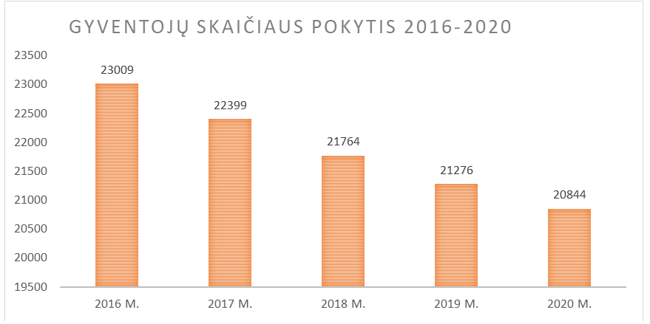

Savivaldybes gyventojų skaičiaus mažėjimą lėmė natūralaus gyventojų prieaugio mažėjimas, mirtingumas ir emigracija. Migracijos pokyčiai 2015–2019 metais pateikti diagramose.
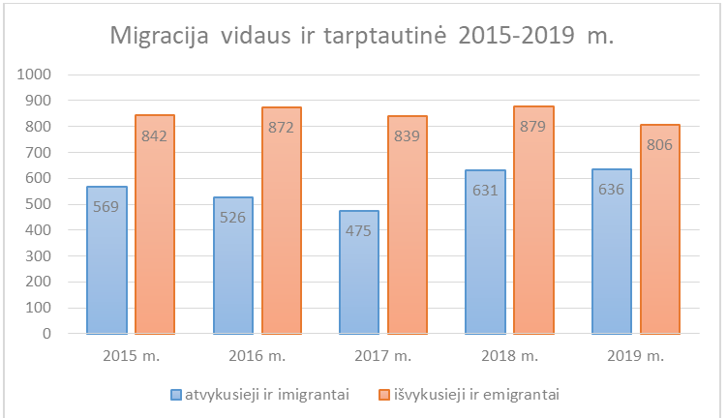

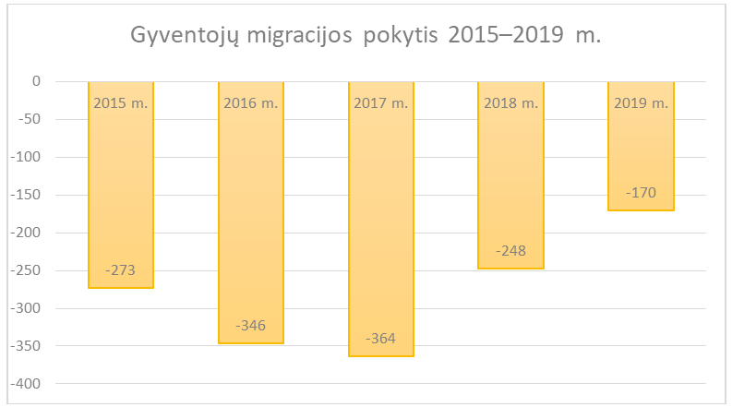

2015–2019 m. laikotarpiu gimstamumas ir toliau mažėjo. 2019 m. gimė 18,8 procento vaikų mažiau nei 2015 m.
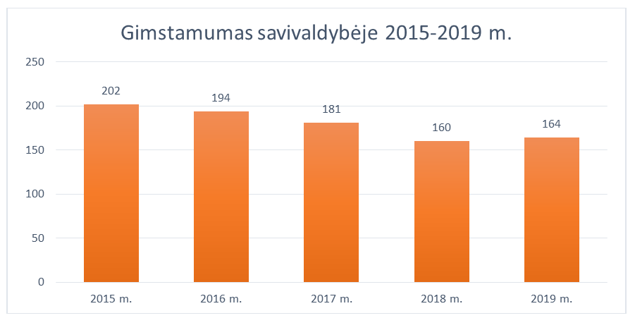
2020 m. sausio 1 d. duomenimis Varėnos rajono savivaldybėje gyveno 3362 gyventojai nuo 0 iki 18 metų. Lyginant su 2015 m. sausio 1 d. duomenimis šio amžiaus gyventojų skaičius savivaldybėje sumažėjo 8,3 procento.. Atsižvelgiant į šio amžiaus gyventojų skaičių galima daryti išvadą, kad mokinių skaičius savivaldybės mokyklose per planuojamą 2021–2025 m. laikotarpį ir toliau mažės.
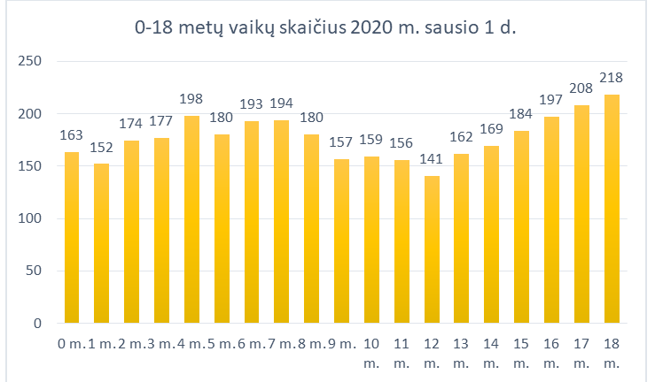

Rajono plotas – 2 218 km². Vidutinis gyventojų tankumas rajone 2020 metais buvo 9,4 žmonių /1 km². Mokyklinio amžiaus (7–18 metų) vaikų skaičius 2020 m. sausio 1 d. buvo 2 071. Jie sudarė 10,4 % nuo bendro gyventojų skaičiaus. Vidutinis šio amžiaus vaikų tankumas buvo 0,93 vaiko / 1 km².
2. Ekonominė ir socialinės būklė
Statistikos departamento duomenimis, 2015 metų pradžioje Varėnos rajono savivaldybėje nedarbingo amžiaus gyventojai (0–14 m.) sudarė 12,2 % visų rajono gyventojų (2019 m. – 12,2 %), darbingo amžiaus – 63,8 % (2019 m. – 62,9 %), pensinio amžiaus gyventojų (virš 65 m. amžiaus) – 24,0 % ( 2019 m. – 24,4 %). Šie trys rodikliai rodo, kad ekonominė ir socialinė situacija rajone keičiasi nežymiai.
Užimtumo tarnybos duomenimis, 2015 m. pabaigoje Varėnos rajono savivaldybėje buvo 1,4 tūkstančio bedarbių, o 2019 m. pabaigoje -1,13 tūkstančio .
Taip pat mažėja registruotų bedarbių ir darbingo amžiaus gyventojų santykis ( 2015 m. – 10,5 %, 2019 m. – 8,9 %), Varėnos rajono savivaldybės šio rodiklio duomenys artėja prie šalies duomenų (2015 m. – 8,7 %, ir 2019 m. – 8,4 %).
Rajone mažėja socialinę riziką patiriančių šeimų ir jose augančių vaikų skaičius. Socialinės priežiūros paslaugos 2017 m. savivaldybėje buvo teikiamos 167 šeimoms, kuriose augo 353 vaikai, o 2019 m. – 159 šeimoms, jose augo 291 vaikas.
Socialinių įgūdžių ugdymo ir palaikymo asmens namuose gavėjų skaičius 2017–2019 m. pateiktas lentelėje. Šaltinis – Varėnos socialinių paslaugų centras.
Metai | Šeimų skaičius
2017 | 167
2018 m. pradžia | 178
2018 m. pabaiga | 155
2019 | 159

Nemokamai maitinamų mokinių skaičius per 5 metus sumažėjo.
2015 m. nemokamai buvo maitinama 1035, o 2019 m.- 622 vaikų. Procentine išraiška tai sudarė 43,3 % 2015 m. ir 30,7 % nuo bendro mokinių skaičiaus.

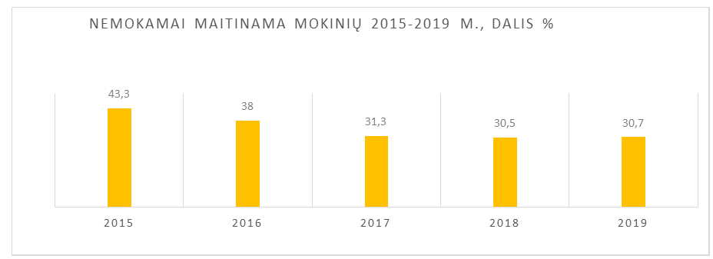
Paramą mokinio reikmenims įsigyti procentinė dalis mažėja nuo 33,2 % 2015 m. iki 27,2 % 2019 m.
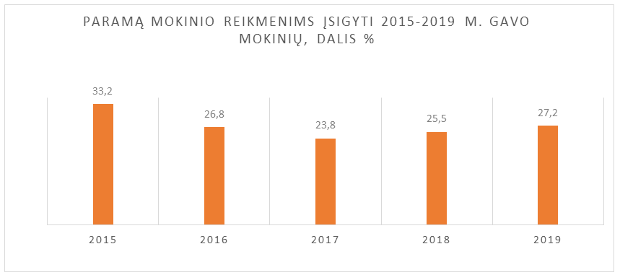
Nemokamai maitinamų mokinių rodiklio duomenys koreliuoja su vaikų, gavusių paramą mokinio reikmenims įsigyti, duomenimis.
Paramos mokiniams rodikliams įtakos turėjo teisės aktų pasikeitimai ir mažėjantis bendras mokinių skaičius.
Apibendrinant šių rodiklių duomenis, galima būtų daryti prielaidą, kad bedarbių, socialinės rizikos šeimų ir nemokamai maitinamų mokinių skaičiaus pokyčiai rodo, jog rajone mažėja socialinių, ekonominių vaikų gyvenimo problemų, o dėl to turėtų mažėti ir prognozuojamų lėšų poreikis vaikų globai, socialinės rizikos šeimų vaikų užimtumui bei socialinių darbuotojų poreikiui. Tačiau realiai tas skaičių mažėjimas dar nereiškia, kad socialinių problemų (atitinkamai ir darbo socialiniams pedagogams ir socialiniams darbuotojams) mažėja. Daugėja atvejų, kai socialinės problemos konkrečiose šeimose darosi ryškesnės, gilesnės, reikalaujančios nuolatinio sistemingo socialinių darbuotojų dėmesio.
III SKYRIUS
BENROJO UGDYMO MOKYKLŲ TINKLO PERTVARKOS PLANO PAGRINDIMAS

3. Bendrojo ugdymo mokyklų tinklo pokytis
Rajone mažėjant mokyklinio amžiaus vaikų skaičiui, keitėsi mokyklų dydis ir jų skaičius. Per 2016–2020 m. laikotarpį buvo reorganizuotos Varėnos „Šaltinėlio“ pradinė mokykla prijungiant ją prie Varėnos „Ryto“ progimnazijos, Varėnos r. Merkinės pagrindinė mokykla prijungiant ją prie Varėnos r. Merkinės Vinco Krėvės gimnazijos, likviduotos Varėnos r. Marcinkonių ir Varėnos r. Vydenių pagrindinės mokyklos, Varėnos r. Liškiavos mokykla-daugiafunkcis centras pertvarkyta į Varėnos r. Liškiavos daugiafunkcį centrą, o Varėnos r. Nedzingės mokykla-daugiafunkcis centras pertvarkyta į Varėnos r. Perlojos daugiafunkcio centro Nedzingės daugiafunkcį skyrių.
Nuo 2020 m. rugsėjo 1 d. bendrąjį ugdymą Varėnos savivaldybėje teikia 3 gimnazijos, 1 progimnazija, 5 pagrindinio ugdymo mokyklos, viena iš jų specialiojo ugdymo mokykla. Taip pat Varėnos technologijos mokykla pagal pasirašytą susitarimą moko 14–16 metų jaunuolius jaunimo klasėse (pagrindinio ugdymo programos antras koncentras).
4. Mokinių skaičiaus kaita ir prognozės
(analizė parengta pagal Lietuvos statistikos departamento duomenis)
Nors Lietuvos statistikos departamento duomenimis 7–18 m. amžiaus gyventojų skaičius 2021–2025 metais mažės neženkliai, tačiau tikėtina, kad savivaldybės bendrojo ugdymo mokyklose besimokančių vaikų skaičius mažės sparčiau, nes dalis šio amžiaus vaikų mokosi emigracijoje, kitų steigėjų mokyklose.
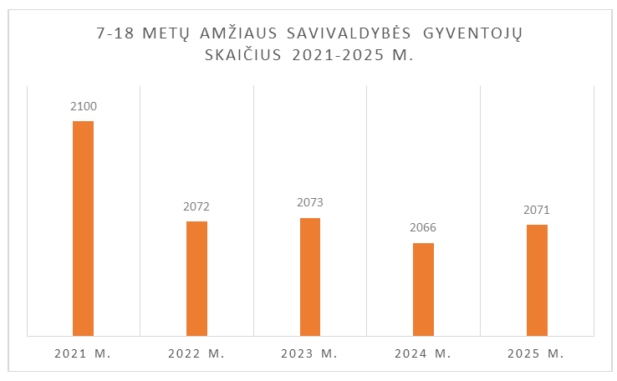

5. Ugdymo kokybė
Vadovaujantis mokyklų įsivertinimo duomenimis ir atsižvelgiant į mokyklų išorės audito išvadas galima teigti, kad stipriosios mokyklų veiklos sritys yra geras mokyklų mikroklimatas ir mokytojų kvalifikacija. Tobulintinas pamokų planavimas, ugdymo diferencijavimas ir individualizavimas, vertinimas ir įsivertinimas, mokinio asmeninės pažangos matavimas, kompiuterinių mokymo priemonių naudojimas pamokose. Pamokose daugiausiai taikomi tradiciniai mokinių patirtį ir galimybes atitinkantys ugdymo metodai. Dalyje pamokų taikomi aktyvieji ugdymo metodai, plėtojantys mokinių kūrybiškumą, kritinį mąstymą, skatinantys mokinių bendravimą ir bendradarbiavimą. Visa tai turi įtakos ugdymo kokybei.

5.1. Mokymosi pasiekimai
Rajono mokyklose pagrindinį išsilavinimą įgyja vidutiniškai 96,1 % nuo išklausiusiųjų 10 klasės programą; vidurinį išsilavinimą – vidutiniškai 98,1 % nuo išklausiusiųjų 12 klasės programą.

Metai | Įgijo pagrindinį išsilavinimą, dalis % | Įgijo vidurinį išsilavinimą, dalis %
2016 | 92,8 | 97,5
2017 | 96,7 | 98,1
2018 | 97,7 | 97,7
2019 | 96,2 | 98,6
2020 | 98,8 | 98,4
Per paskutinius 5 metus mažėjo mokinių, paliktų kartoti kursą, skaičius. Per paskutinius 5 metus vidutiniškai kursą kartojo 6,3 mokiniai, tai sudaro 0,2 % nuo bendro mokinių skaičiaus.

Metai | 1–4 klasės |  | 5–8 klasės |  | 9–10 klasės |  | 11–12 klasės
Metai | Paliktų kartoti kursą mokinių skaičius | Procentai | Paliktų kartoti kursą mokinių skaičius | Procentai | Paliktų kartoti kursą mokinių skaičius. | Procentai | Paliktų kartoti kursą mokinių skaičius | Procentai
2016 | 1 | 0,2 | 3 | 0,4 | 2 | 0,4 | 0 | 0
2017 | 3 | 0,5 | 3 | 0,4 | 4 | 1 | 1 | 0,3
2018 | 4 | 0,7 | 5 | 0,7 | 2 | 0,5 | 0 | 0
2019 | 2 | 0,3 | 0 | 0 | 1 | 0,3 | 1 | 0,4
2020 | 1 | 0,2 | 0 | 0 | 2 | 0,6 | 1 | 0,4

5.2. Lankomumas
Lankomumas taip pat turi įtakos mokymosi rezultatams. Per paskutinius trejus mokslo metus vienas mokinys per metus vidutiniškai praleido 65,6 pamokos, iš jų dėl ligos – 45 pamokas (68 % nuo bendro praleistų pamokų skaičiaus). Vienam miesto mokyklų mokiniui vidutiniškai tenka 85,3 praleistos pamokos, kaimo mokyklų vienam mokiniui – 62,4 pamokos. Pagal ugdymo pakopas vidutiniškai vienas mokinys praleidžia pamokų: 1–4 klasių – 55,9 (48,8 dėl ligos), 5–8 klasių – 67,2 (dėl ligos – 43,5), 9–10 klasių – 70,2 (dėl ligos – 46,6), 11–12 klasių – 69 (dėl ligos – 40).
5.3. Neformalusis švietimas
Bendrojo ugdymo mokyklose Mokinių registro duomenimis 2020 metais neformaliajame švietime vidutiniškai dalyvavo 62 % mokinių. Mokyklose veikė 14 krypčių neformaliojo švietimo programų: sporto krypties rinkosi 52 % mokinių, pilietiškumo ugdymo – 18 %, muzikos – 6 %, etnokultūros – 3 %, kalbų – 5 %, dailės – 7 %, medijų – 1 %, techninės kūrybos – 3 %, teatro – 6 %, ekologijos, gamtos – 9 %, choreografijos, šokio – 4 %, informacinių technologijų – 4 %, technologijų – 8 %, kitos – 13 % Mokinių poreikiai tenkinami.
6. Mokytojai
Švietimo sistemos gebėjimą padėti vaikams ir jaunuoliams pasirengti ateityje gyventi prisitaikant prie sparčios socialinės, ekonominės ir kultūrinės kaitos lemia mokytojų pajėgumas suvokti visuomenės poreikius ir su išsilavinimu siejamus lūkesčius. Todėl viena svarbiausių švietimo kokybės sąlygų yra mokytojų dalykinė ir profesinė kompetencija.
Švietimo valdymo informacinės sistemos (toliau- ŠVIS) duomenimis, 2020 m. privalomus mokomuosius dalykus rajono mokyklose dėsto 188 mokytojai-specialistai (skaičiuota su mokyklų vadovais ir 1 mokytojas skaičiuotas tik vienoje darbovietėje). Miesto mokyklose privalomuosius dalykus dėsto 98,1 % specialistų, kaimo mokyklose – 91,1 %.
Mokytojų kvalifikacija – vienas svarbiausių ugdymo kokybės veiksnių. ŠVIS duomenimis, 2020 m. spalio 1 d. atestuota 94,8 procentai visų dalykus dėstančių mokytojų.
Mokytojų kvalifikacinę kategoriją turi 7%, vyr. mokytojų – 50,3 %, metodininkų – 36,4 %, o eksperto – 1,1 % mokytojų.
Mokytojai nuolat tobulina dalykines, pedagogines ir metodines kompetencijas. 2019 metais vienam mokytojui vidutiniškai teko 5,8 dienos kvalifikacijos tobulinimui. Rengimasis atestacijai skatina mokytojų kvalifikacijos tobulinimą.
7. Mokyklų tinklo efektyvumas
Mažėjant mokinių skaičiui mokyklose, ugdymo koncentruose komplektuojamos klasės su mažesniu mokinių skaičiumi nei nustatyta Mokymo lėšų apskaičiavimo, paskirstymo ir panaudojimo tvarkos apraše, patvirtintame Lietuvos Respublikos Vyriausybės 2018 m. liepos 11 d. nutarimu Nr.679 „Dėl Mokymo lėšų apskaičiavimo, paskirstymo ir panaudojimo tvarkos aprašo patvirtinimo“. Dėl šios priežasties tokios klasės negauna visų mokymo lėšų reikalingų ugdymui finansuoti. 2020 – 2021 mokslo metais tokių klasių turime 5.
Mažėjant mokinių skaičiui, didėja išlaidos vienam mokiniui. Paskutinių dviejų metų pokytis pateiktas lentelėje.
 | 2018 m. | 2019 m. | Pokytis (%)
Mokymo lėšos vienam bendrojo ugdymo mokyklos mokiniui, eurais | 1 703 | 1 905 | +10,6
Savivaldybės biudžeto lėšos vienam bendrojo ugdymo mokyklos mokiniui, eurais | 1 279 | 1 600 | +20

8. Mokinių pavėžėjimas
Į Varėnos r. savivaldybės mokyklas pavėžėjami visi mokiniai, gyvenantys toliau kaip 3 kilometrai nuo mokyklos. Švietimo valdymo informacinės sistemos (ŠVIS) duomenimis 2020 m. rugsėjo 1 d. Varėnos rajono savivaldybės bendrojo ugdymo mokyklose buvo 615 važinėjančių mokinių, tai sudaro 34,4 % nuo bendro mokinių skaičiaus. Mokiniai į mokyklas vežiojami įvairiomis transporto rūšimis:
Transporto rūšis | Vežiojamų mokinių skaičius | Procentinė dalis nuo vežiojamų mokinių
Geltonaisiais autobusais | 334 | 54,3
Maršrutiniu transportu | 197 | 32
Privačiu transportu | 14 | 2,3
Kitais vežiojimo būdais | 70 | 11,4
Per pastaruosius trejus mokslo metus važinėjančių mokinių dalis nuo bendro jų skaičiaus sumažėjo nežymiai: nuo 35 % 2018 m. iki 34 % 2020 m. Tai sąlygoja bendras gyventojų ir vaikų skaičiaus mažėjimas kaimo vietovėse. Vežiojamų geltonaisiais autobusais mokinių dalis padidėjo nuo 44,1 % 2018 m. iki 54,3 % 2020 m., nes kasmet rajono mokykloms skiriama naujų geltonųjų autobusų. Nuo 2020 m. rugsėjo 1 d. mokinius vežioja 19 geltonųjų autobusų.
9. Ugdymo aplinkos būklė
Tinkama mokyklų pastatų ir patalpų būklė yra svarbus ugdymo sąlygų ir kokybės veiksnys.
Iš 9 rajono bendrojo ugdymo mokyklų pilnai renovuotos: Varėnos „Ryto“ progimnazija, Varėnos r. Valkininkų gimnazija, Varėnos r. Matuizų pagrindinė ir Varėnos specialioji mokyklos.
Iš dalies renovuotos: Varėnos r. Merkinės Vinco Krėvės, Varėnos „Ąžuolo“ gimnazijos , Varėnos r. Senosios Varėnos Andriaus Ryliškio, Varėnos r. Žilinų pagrindinės mokyklos.
10. Esamos švietimo būklės privalumai ir trūkumai
Privalumai:
• savivaldybėje yra pakankamas bendrojo ugdymo mokyklų skaičius;
• visi mokiniai, gyvenantys toliau, kaip 3 kilometrai, pavežami į mokyklą ir iš mokyklos į namus;
• pertvarkytų mokyklų mokiniai mokymąsi tęsia didesnėse, geriau mokymo priemonėmis aprūpintose mokyklose, daugiau privalomųjų mokomųjų dalykų pamokų veda specialistai;
• tenkinami ikimokyklinio ir priešmokyklinio ugdymo poreikiai;
• sudarytos sąlygos vaikų ir suaugusiųjų neformaliajam švietimui.
Trūkumai:

• auga vieno mokinio ugdymo ir ugdymo aplinkos išlaikymo kaštai;

• dalis kaimo mokyklų mokinių negauna specialiosios ir psichologinės pagalbos;

• nebaigta dalies mokyklų mokymosi aplinkos renovacija ir modernizavimas;

• dalis 1-8 klasių kaimo mokyklų mokinių mokosi jungtinėse klasėse.

IV SKYRIUS
MOKYKLŲ TINKLO PERTVARKOS STRATEGINIS TIKSLAS IR UŽDAVINIAI

Tikslas:
Tinkama tinklo pertvarka reaguoti į kintančias aplinkybes, sudarant prielaidas ir sąlygas gerinti švietimo kokybę, veiksmingiau panaudoti turimus žmogiškuosius, materialinius ir finansinius išteklius. Varėnos rajono savivaldybės mokyklų tinklo pertvarkos strateginis tikslas – sudaryti prielaidas ir sąlygas, garantuojančias kokybišką švietimą ir prieinamumą bei veiksmingą išteklių paskirstymą.

Uždaviniai:
1. sukurti mokinių ugdymosi poreikius tenkinantį ir savivaldybės finansinius resursus atitinkantį mokyklų tinklą;
2. užtikrinti mokyklų pedagoginio personalo kokybinę sudėtį;
3. modernizuoti mokinių ir mokytojų mokymo (si) bazę / aplinkas;
4. organizuoti patogų ir saugų mokinių pavėžėjimą.

V SKYRIUS
MOKYKLŲ TINKLO PERTVARKOS REZULTATŲ RODIKLIAI IR VERTINIMAS
11. Mokyklų tinklo pertvarkos rezultatų rodikliai
TIKSLAS  sudaryti prielaidas ir sąlygas, garantuojančias kokybišką švietimą ir prieinamumą bei veiksmingą išteklių paskirstymą | REZULTATŲ RODIKLIAI
 | 2021–2025 m. m. rodiklis | Esamos būklės rodiklis (2020 m.)
 | Ne mažiau kaip 99,00 % mokinių įgyja pagrindinį išsilavinimą. | pagrindinio išsilavinimo pažymėjimus gavo 98,8 % mokinių.
 | Ne mažiau kaip 98,6 % abiturientų įgyja vidurinį išsilavinimą. | 98,4 abiturientų įgijo vidurinį išsilavinimą.
UŽDAVINIAI
Sukurti mokinių  ugdymo(si) poreikius tenkinantį ir savivaldybės finansinius resursus atitinkantį mokyklų tinklą | Pradinį ir pagrindinį išsilavinimą teikia:  3 gimnazijos,  1 progimnazija,  4 pagrindinės mokyklos,  Vidurinį išsilavinimą teikia 3 gimnazijos | Pradinį ir pagrindinį išsilavinimą teikia:  3 gimnazijos,  1 progimnazija,  5 pagrindinės mokyklos,  Vidurinį išsilavinimą teikia 3 gimnazijos
 | Jungtinės klasės sudaro 5,0 % visų klasių | Jungtinės klasės sudaro 11,4% visų klasių
 | 4,0 % klasių negauna 100% mokymo lėšų | 7% klasių negauna 100% mokymo lėšų
Pagerinti mokyklų  pedagoginio personalo  kokybinę sudėtį | Atestuota 97% pedagogų. | Atestuota 94,8 % pedagogų.
Modernizuoti mokymosi aplinką | Modernizuota 80,0% visos mokymosi aplinkos. | Modernizuota 64 % visos mokymosi aplinkos.
Organizuoti patogų ir saugų mokinių vežiojimą | Visi toliau kaip 3 km. nuo mokyklos  gyvenantys kaimo bendrojo ugdymo mokiniai pavežami. | Visi toliau kaip 3 km. nuo mokyklos gyvenantys kaimo bendrojo lavinimo mokiniai pavežami.

12. Numatomas mokyklų tinklo pertvarkos vertinimas

Socialinis poveikis | Ekonominis poveikis
Bendrojo ugdymo programoje besimokantiems mokiniams bus užtikrinamos lygios mokymosi pasirinkimo galimybės.  Platesnės mokinio bendrųjų kompetencijų ugdymo galimybės sumažins konkurencingumą siekiant tolesnės karjeros.  Mokiniams pagerės švietimo pagalbos prieinamumas.  Daugiau mokinių mokys specialistai ir aukštesnės kvalifikacijos mokytojai, mokiniai pasieks geresnių mokymosi rezultatų.  Daugiau mokinių mokysis modernesnėje mokymosi aplinkoje.  Daliai mokinių pailgės kelionės trukmė į mokyklą.  Padidės mokinių, gyvenančių bendrabutyje, skaičius. | Švietimui skirtos lėšos panaudojamos racionaliau:  padidėjęs mokinių/mokytojų santykis sumažins išlaidas darbo užmokesčiui;  nebus investuojama į neperspektyvių mokyklų išlaikymą.  Padidės vaiko kelionės į mokyklą išlaidos.

Varėnos rajono savivaldybės bendrojo
ugdymo mokyklų tinklo pertvarkos
2021–2025 metų bendrojo plano
1 priedas

MOKYKLŲ STEIGIMO, REORGANIZAVIMO, LIKVIDAVIMO, PERTVARKYMO IR STRUKTŪROS PERTVARKOS
2021–2025 METŲ PLANAS

 | Mokyklos pavadinimas, tipas, vykdomos ugdymo programos ir  mokyklos steigėjas | Numatomos steigti, reorganizuoti, likviduoti, pertvarkyti mokyklos pavadinimas | Reorganizavimo būdai | Planuojama steigimo, reorganizavimo, likvidavimo, pertvarkymo pabaigos data | Mokyklos pavadinimas po reorganizavimo, pertvarkymo | Mokyklos tipas, vykdomos ugdymo programos po reorganizavimo, pertvarkymo
1. | Varėnos „Ąžuolo“ gimnazija, pagrindinio (antrojo koncentro), vidurinio ugdymo ir vaikų neformaliojo švietimo programos (savivaldybė) | Varėnos „Ąžuolo“ gimnazija |  |  | Varėnos „Ąžuolo“ gimnazija | Gimnazija, pagrindinio ugdymo antro koncentro ir vidurinio ugdymo, vaikų neformaliojo švietimo programos
2. | Varėnos „Ryto“ progimnazija, pagrindinė, pradinio, pagrindinio ugdymo pirmo koncentro ir vaikų neformaliojo švietimo programos  (savivaldybė) | Varėnos „Ryto“ progimnazija |  |  | Varėnos „Ryto“ progimnazija | Progimnazija, pradinio, pagrindinio ugdymo pirmo koncentro, vaikų neformaliojo švietimo programos
3. | Varėnos r. Panočių pagrindinė mokykla, ikimokyklinio, priešmokyklinio, pradinio, pagrindinio ugdymo ir vaikų neformaliojo švietimo programos (savivaldybė) |  | Likvidavimas* | 2021 08 31
4. | Varėnos r. Valkininkų gimnazija, ikimokyklinio, priešmokyklinio, pradinio, pagrindinio, vidurinio ugdymo ir vaikų neformaliojo švietimo programos (savivaldybė) | Varėnos r. Valkininkų gimnazija |  |  | Varėnos r. Valkininkų gimnazija | Gimnazija, ikimokyklinio, priešmokyklinio, pradinio, pagrindinio, vidurinio ugdymo, vaikų neformaliojo švietimo programos
5. | Varėnos r. Senosios Varėnos Andriaus Ryliškio pagrindinė mokykla, ikimokyklinio, priešmokyklinio, pradinio, pagrindinio ugdymo ir vaikų neformaliojo švietimo programos (savivaldybė) | Varėnos r. Senosios Varėnos Andriaus Ryliškio pagrindinė mokykla | Prijungimas  Prijungiama Varėnos r. Senosios Varėnos „Nykštuko“ lopšelisdarželis ir steigiamas Varėnos r. Senosios Varėnos Andriaus Ryliškio pagrindinės mokyklos ikimokyklinio ir priešmokyklinio ugdymo skyrius,  Gudžių pradinio ugdymo skyrius pertvarkomas į ikimokyklinio ir priešmokyklinio ugdymo skyrių. | 2021 08 31 | Varėnos r. Senosios Varėnos Andriaus Ryliškio pagrindinė mokykla | Pagrindinė, ikimokyklinio priešmokyklinio, pradinio, pagrindinio ugdymo, vaikų neformaliojo švietimo programos
6. | Varėnos r. Merkinės Vinco Krėvės gimnazija, pradinio, pagrindinio, vidurinio ugdymo ir vaikų neformaliojo švietimo programos (savivaldybė) | Varėnos r. Merkinės Vinco Krėvės gimnazija |  |  | Varėnos r. Merkinės Vinco Krėvės gimnazija | Gimnazija, ikimokyklinio ir priešmokyklinio, pradinio, pagrindinio ir vidurinio ugdymo, vaikų neformaliojo švietimo programos
7. | Varėnos r. Matuizų pagrindinė mokykla, ikimokyklinio, priešmokyklinio, pradinio ir pagrindinio ugdymo ir vaikų neformaliojo švietimo programos (savivaldybė) | Varėnos r. Matuizų pagrindinė mokykla |  |  | Varėnos r. Matuizų pagrindinė mokykla | Pagrindinė, ikimokyklinio priešmokyklinio, pradinio, pagrindinio ugdymo, vaikų neformaliojo švietimo programos
8. | Varėnos r. Žilinų pagrindinė mokykla, ikimokyklinio, priešmokyklinio, pradinio ir pagrindinio ugdymo ir vaikų neformaliojo švietimo programos (savivaldybė) | Varėnos r. Žilinų pagrindinė mokykla |  |  | Varėnos r. Žilinų pagrindinė mokykla | Pagrindinė, ikimokyklinio, priešmokyklinio, pradinio, pagrindinio ugdymo, vaikų neformaliojo švietimo programos
9. | Varėnos specialioji mokykla, pradinio ir pagrindinio specialiojo ugdymo ir vaikų neformaliojo švietimo programos (savivaldybė) | Varėnos specialioji mokykla |  |  | Varėnos specialioji mokykla | Pagrindinė, pradinio ir pagrindinio specialiojo ugdymo, vaikų neformaliojo švietimo programos.
*ikimokykliniam ir priešmokykliniam ugdymui gali būti steigiamas ikimokyklinio ir priešmokyklinio ugdymo skyrius prie Varėnos miesto darželio
___________________
Varėnos rajono savivaldybės bendrojo
ugdymo mokyklų tinklo pertvarkos
2021–2025 metų bendrojo plano
2 priedas

MOKINIŲ VEŽIOJIMO UŽTIKRINIMO PLANAS

Reorganizuojamos  (likviduojamos) mokyklos ar jos skyriaus pavadinimas | Numatoma reorganizavimo  (likvidavimo) data | Mokyklos, į kurią bus vežiojami mokiniai | Vežiojamų mokinių skaičius | Kokiu transportu bus vežiojami | Pastabos
Varėnos r. Panočių pagrindinė mokykla | 2021-08-31 | Varėnos r. savivaldybės mokyklos | apie 40 | geltonuoju autobusu
__________________

